22.05.2020 r.
Temat: Liczby ujemne.
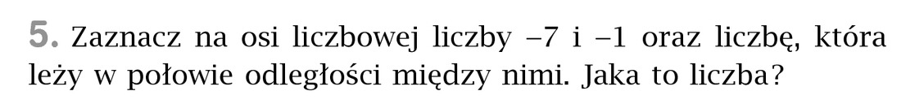
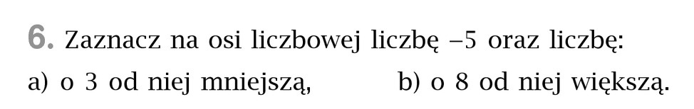
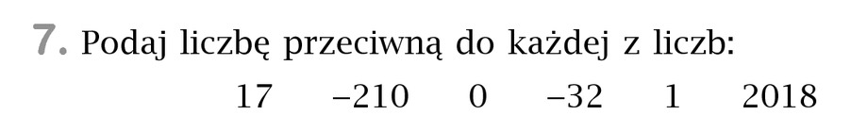
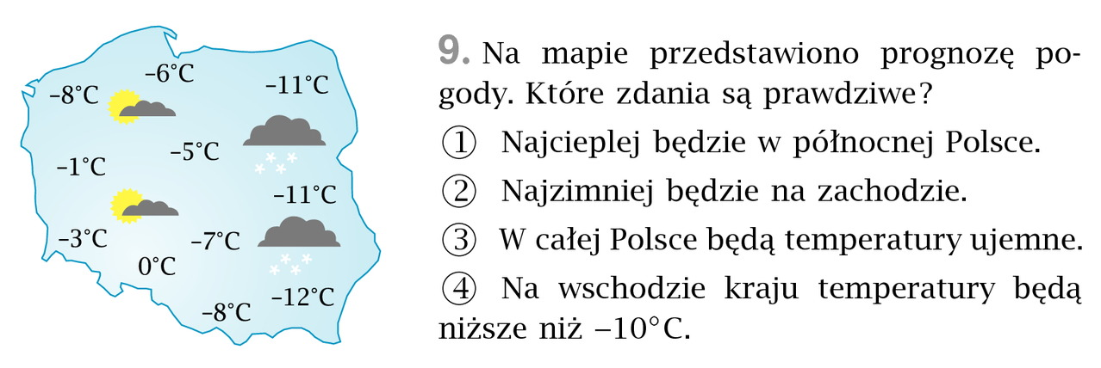
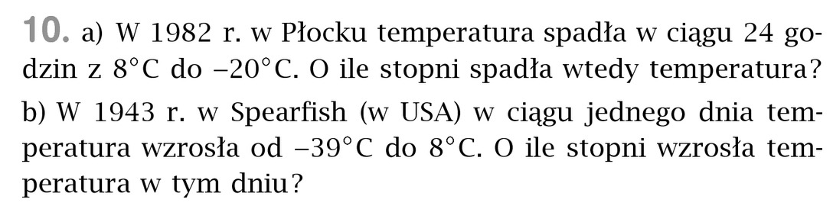
Wykonaj zadania i prześlij do mnie na maila do 16.00.

